НАЦІОНАЛЬНИЙ ТЕХНІЧНИЙ УНІВЕРСИТЕТ УКРАЇНИ

«КИЇВСЬКИЙ ПОЛІТЕХНІЧНИЙ ІНСТИТУТ ІМЕНІ ІГОРЯ СІКОРСЬКОГО»

Кафедра автоматизації проектування енергетичних процесів і систем

Лабораторна робота № 1

З дисципліни: «Big Data та аналіз даних»

**Виконав:**

студент 5 курсу

групи ТР-02мп, ТЕФ

Круглий Д.В.

**Перевірив:**

Матичин І.І.

Київ – 2021

**Постановка задачі**

1. Обчислити значення виразу $\frac{1}{σ\sqrt{2π}}e^{-\frac{{(x-μ)}^{2}}{2σ^{2}}}$ для певних значень $x$, $μ$, $σ$. Порівняти результат з відповідним значенням щільності нормального розподілу, що обчислене за допомогою вбудованої функції dnorm.
2. Написати функцію, що обчислює факторіал натурального числа, та функцію для обчислення *n*-го члена в послідовності чисел Фібоначчі.

**Представлення коду програми**

users_dnorm <- function(x, u, sigma) {

e_temp <- exp(1) ** -((x - u) ** 2 / (2 * sigma ** 2))

return(1 / (sigma * sqrt(2 * pi)) * e_temp)

}

factorial <- function(n) {

if (n == 1) return(n)

return(n * factorial(n - 1))

}

fibonacci <- function(n) {

if (n <= 1) return (1)

return(fibonacci(n - 1) + fibonacci(n - 2))

}

cat("User's dnorm function result: ", users_dnorm(2, 3, 4))

cat("\nBuild-in dnorm function result: ", dnorm(2, 3, 4))

cat("\nFactorial (6) result:", factorial(6))

cat("\nFibonacci (4) result:", fibonacci(4))

**Скріншот з результатом**

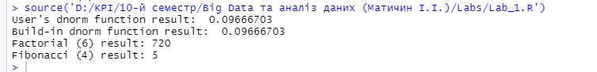

**Висновок:** виконавши дану лабораторну роботу, я ознайомився з синтаксисом мови програмування R та навчився вирішувати нескладні задачі за допомогою даної мови.